附表一 證券商計算自有資本適足比率風險係數表
壹、市場風險
一：債券風險係數
存續期 |  | 幣別 | 分類
 |  | 依新台幣計價之債券 | 政府債券 | 國際性發展銀行發行之台幣債券 | 上市、上櫃之公司債、金融債券 | 其他債券
 |  | 依外幣計價之債券 | 外國政府債券（外國中央政府、中央銀行發行、保證或擔保之債券，其外部信用評等於AA-以上） | 國際性發展銀行發行之外幣債券 | １、 外國政府債券（外國中央政府、中央銀行發行、保證或擔保之債券，其外部信用評等介於A＋至BBB-）。  ２、 銀行及票券公司發行、保證或擔保之債券，其外部信用評等為投資等級以上者（註五）。  ３、 符合一定信用評等條件之債券（註四、五）。 | 其他債券
1年以下 |  |  | 0.2% | 0.60% | 1.5% | 3.0%
1-5年 |  |  | 1.0% | 2.25% | 3.5% | 6.5%
5-10年 |  |  | 2.0% | 3.75% | 6% | 10.5%
10年以上 |  |  | 2.0% | 8.25% | 9% | 16.0%
備註 | 一、 證券商債券部位應加計放空交易部位（包括應回補債券、應付借券、附賣回債券投資－融券）。  二、 上市、上櫃之金融資產證券化受益證券、資產基礎證券及不動產資產信託受益證券依其他債券風險係數計提。  三、 證券商持有本國公司於外國發行之公司債部位應依新台幣計價之債券分類標準，決定其風險係數，但仍須計算外匯風險。  四、 符合一定信用評等條件之債券指符合下列條件之一之債券  (１) 經合格外部信用評等機構至少兩家評定為投資等級以上 。  (２) 經一家合格外部信用評等機構評定不低於投資等級，加上經其他非合格外部信用評等機構評定投資等級以上者 。  (３) 經一家合格外部信用評等機構評定為投資等級，同時該債券於台灣證券交易所或財團法人中華民國證券櫃檯買賣中心掛牌 。  五、 信用評等：以該債券之發行評等為優先適用標準。如發行人具發行人評等時，可適用於優先順位無擔保債券或可轉（交）換公司債，否則應視為未評等債券。證券商應留存該債券符合信用評等條件之相關證明文件備查。合格信用評等公司及評等等級對照表如下：
  合格信用評等公司 | 評等等級（投資等級）
  Standard & Poor's | BBB-（含）以上
  Moody's | Baa3（含）以上
  Fitch | BBB-（含）以上
  中華信用評等 | twBBB-（含）以上
  英商惠譽臺灣分公司 | BBB-（twn）（含）以上
  穆迪信用評等公司 | Baa3.tw（含）以上

二：各類股票風險係數
同時符合下列二種以上條件之有價證券，應以風險係數較高者計算風險金額。
(一) 一般各類股票風險係數
風險係數 | 風險係數
國內上市股票（含包銷取得我國上市公司參與發行之GDR、ADR及在我國上市之TDR、外國原股） | 15%
外國股票 | 15%
台灣證券交易所股份有限公司、台灣期貨交易所股份有限公司及台灣證券集中保管股份有限公司之股票 | 15﹪
國內上櫃股票（含包銷取得我國上櫃公司參與發行之GDR、ADR及在我國上櫃之TDR及外國原股） | 20%
國內興櫃股票 | 60%
包銷取得之未上市未上櫃股票 | 100%
全額交割股票、管理股票及停止買賣股票 | 100%
發行認購（售）權證避險帳戶內之標的股票 | 該標的股票風險係數的40%

(二) 符合類交叉持股態樣之股票風險係數
股票 | 風險係數
上市股票之發行公司及其關係企業與關係人，總計持有證券商發行股份總額百分之五十以上者 | 30%
上櫃股票之發行公司及其關係企業與關係人，總計持有證券商發行股份總額百分之五十以上者 | 40%
上市股票之發行公司及其關係企業與關係人，總計持有證券商發行股份總額達百分之五十以上，且該上市股票發行公司最近一期年度或半年度財務報告淨值低於實收資本額者。 | 80%
上櫃股票之發行公司及其關係企業與關係人，總計持有證券商發行股份總額達百分之五十以上，且該上櫃股票發行公司最近一期年度或半年度財務報告淨值低於實收資本額者。 | 90%
說明：上開關係企業與關係人之定義，依公司法及財務會計準則公報第六號「關係人交易之揭露」之規定。

(三) 符合類參與經營態樣之股票風險係數
證券商本身及其關係企業與關係人，持有同一上市（櫃）公司股票達該公司發行股份總額10%以上者，且證券商在過去一年內有八個月以上符合下列條件者：
市場 | 持股級距 | 風險係數
上  市 | 持有單一個股總成本已達該證券商淨值百分之五未達百分之七，或持有個股總股數已達公司發行股份百分之三未達百分之四。 | 20%
上  市 | 持有單一個股總成本已達該證券商淨值百分之七未達百分之九，或持有個股總股數已達公司發行股份百分之四未達百分之五。 | 30%
上  市 | 持有單一個股總成本已達該證券商淨值百分之九未達百分之十一，或持有個股總股數已達公司發行股份百分之五未達百分之六。 | 40%
上  市 | 持有單一個股總成本已達該證券商淨值百分之十一未達百分之十三，或持有個股總股數已達公司發行股份百分之六未達百分之七。 | 50%
上  市 | 持有單一個股總成本已達該證券商淨值百分之十三未達百分之十五，或持有個股總股數已達公司發行股份百分之七未達百分之八。 | 60%
上  市 | 持有單一個股總成本已達該證券商淨值百分之十五（含）以上，或持有個股總股數已達公司發行股份百分之八（含）以上。 | 70%
上  櫃 | 持有單一個股總成本已達該證券商淨值百分之五未達百分之七，或持有個股總股數已達公司發行股份百分之三未達百分之四。 | 25%
上  櫃 | 持有單一個股總成本已達該證券商淨值百分之七未達百分之九，或持有個股總股數已達公司發行股份百分之四未達百分之五。 | 35%
上  櫃 | 持有單一個股總成本已達該證券商淨值百分之九未達百分之十一，或持有個股總股數已達公司發行股份百分之五未達百分之六。 | 45%
上  櫃 | 持有單一個股總成本已達該證券商淨值百分之十一未達百分之十三，或持有個股總股數已達公司發行股份百分之六未達百分之七。 | 55%
上  櫃 | 持有單一個股總成本已達該證券商淨值百分之十三未達百分之十五，或持有個股總股數已達公司發行股份百分之七未達百分之八。 | 65%
上  櫃 | 持有單一個股總成本已達該證券商淨值百分之十五（含）以上，或持有個股總股數已達上市公司發行股份百分之八（含）以上。 | 75%
＊上述櫃檯買賣包括上櫃股票、興櫃股票。

三：可轉換公司債、附認股權公司債風險係數
可轉換公司債種類 |  | 風險係數
市價高於票面金額  （含國內及海外可轉換公司債） | 依發行公司市場別之風險係數 | 上市股票、上櫃股票、興櫃股票、未上市櫃股票、外國股票
市價低於或等於票面金額  （國內外公司所發行者均適用） | 國內可轉換公司債 | 依以新台幣計價債券中之一般債券之風險係數
市價低於或等於票面金額  （國內外公司所發行者均適用） | 海外可轉換公司債 | １、 本國公司發行：適用依新台幣計價之債券風險係數。  ２、 外國公司發行：適用依外幣計價之債券風險係數。

四：可交換公司債風險係數
可交換公司債種類 |  | 風險係數
市價高於票面金額  （含國內及海外可交換公司債） | 交換標的為上市股票 | 依上市股票風險係數
市價高於票面金額  （含國內及海外可交換公司債） | 交換標的為上櫃股票 | 依上櫃股票風險係數
市價高於票面金額  （含國內及海外可交換公司債） | 交換標的包括上市及上櫃股票 | 依上櫃股票風險係數
市價高於票面金額  （含國內及海外可交換公司債） | 交換標的為外國股票 | 依外國股票風險係數
市價高於票面金額  （含國內及海外可交換公司債） | 交換標的涵蓋二類市場以上 | 依交換標的風險係數較高者
市價低於或等於票面金額  （國內外公司所發行者均適用） | 國內可交換公司債 | 依以新台幣計價債券中之一般債券之風險係數
市價低於或等於票面金額  （國內外公司所發行者均適用） | 海外可交換公司債 | １、 本國公司發行：適用依新台幣計價之債券風險係數。  ２、 外國公司發行：適用依外幣計價之債券風險係數。

五：期貨風險係數
上市（櫃）股價指數期貨依該指數標的股票之風險係數酌減2%
十年期政府公債期貨2%
三十天商業本票期貨0.2%
黃金期貨8%
MSCI臺指期貨13%
商品期貨60%
計算方式：
１、 市場風險約當金額＝市值 × 風險係數。
２、 上市（櫃）股價指數期貨市值＝契約價值（當日期貨結算指數 × 一定乘數）× 契約數量
契約數量：如為相同標的相同月份之期貨契約，則長短部位可以互抵。
３、 公債期貨市值＝契約價值（百元報價／100 × 5000000元）× 契約數量
契約數量：如為相同標的相同月份之期貨契約，則長短部位可以互抵。
４、商業本票期貨市值＝契約價值（【100－利率】／0.005 × 411元）× 契約數量
契約數量：如為相同標的相同月份之期貨契約，則長短部位可以互抵。
５、 黃金期貨市值＝契約淨部位價值＝契約價值（當日期貨結算價格 × 100金衡制盎司 × 新台幣兌美金匯率）× 契約數量
契約數量：契約長部位數量減契約短部位數量之絕對值。
６、 MSCI臺指期貨市值＝契約價值（當日期貨結算指數 × 一定乘數 × 新台幣兌美金匯率）× 契約數量
契約數量：如為相同月份之期貨契約，則長短部位可以互抵。
７、 商品期貨市值＝契約價值 × 契約數量
契約數量：如為相同標的且相同到期日之期貨契約，則長短部位可以互抵。
商品的定義為在次級市場交易之實質產品，如農產品、礦物（包括石油）及貴金屬，但不包括黃金。

六：認購（售）權證、認股權證風險係數
認購（售）權證、認股權證
依標的股票之風險係數乘以4

七：受益憑證風險係數
受益憑證 |  | 風險係數
資國內有價證券之基金 | 債券型 | 5%
資國內有價證券之基金 | 上市股票型（含ETF） | 15%
資國內有價證券之基金 | 上櫃股票型 | 20%
台幣及外幣計價投資國外有價證券之基金 | 債券型 | 5%
台幣及外幣計價投資國外有價證券之基金 | 股票型 | 15%
上市（櫃）不動產投資信託受益證券 |  | 60%

八：短期票券風險係數
短期票券 | 風險係數
可轉讓定存單  商業本票 | 依票券之存續期間長短分別訂之  0-3月：0.2%  3-6月：0.4%  6月以上：0.8%

九：包銷契約風險係數
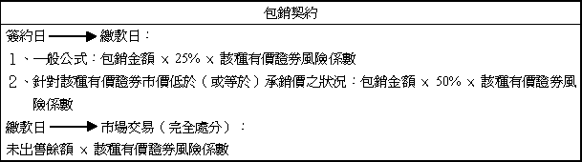

十：發行認購（售）權證未避險部位風險係數
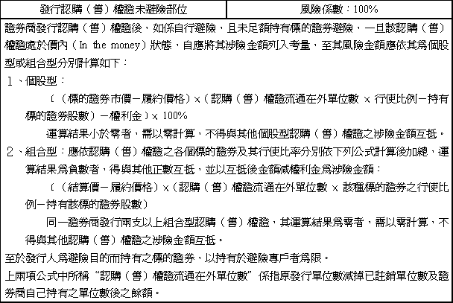

十一：利率及債券衍生性商品風險係數
到期年限 | 利率及債券衍生性商品風險係數
0~1年（含1年） | 0.6%
1~2年（含2年） | 2.25%
2~3年（含3年） | 2.25%
3~4年（含4年） | 2.25%
4~5年（含5年） | 2.25%
5~7年（含7年） | 3.75%
7-10年（含10年） | 3.75%
10年以上 | 8.25%
利率及債券衍生性商品分別依直線性商品與非直線性商品（利率及債券選擇權），依Delta-Plus法將風險性資產計提部位轉換為利率及債券衍生性商品部位（附錄一），計算其Delta市場風險約當金額，再加計其Gamma及Vega風險的市場風險約當金額（附錄二）。
市場風險約當金額＝ （利率及債券衍生性商品契約之淨部位*＋沖抵部位 × 10%）× 利率及債券衍生性商品風險係數＋Gamma風險約當金額＋Vega風險約當金額
到期年限於利率衍生性商品（利率交換、遠期利率協定、利率選擇權），定義為契約剩餘到期年限。於債券衍生性商品（債券遠期交易及債券選擇權），定義為標的資產剩餘到期年限。
註：＊利率及債券衍生性商品契約之淨部位包含現貨可扣抵之部位。

十二：轉換公司債資產交換選擇權風險係數
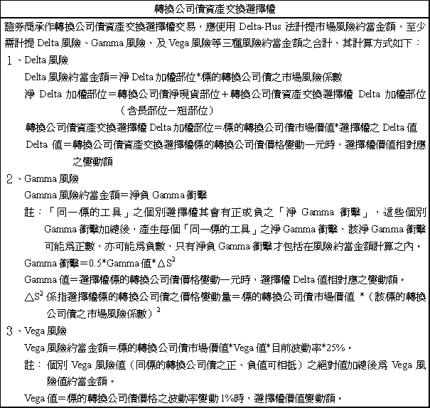
附註：證券商從事轉換公司債資產交換交易，涉及利率交換及選擇權交易，其整體資本適足比率之計算，應分別依照利率交換及轉換公司債資產交換選擇權之資本適足比率計算規定，計提市場風險及交易對象風險。

十三：指數、股票及商品選擇權風險係數
單一部位 | 交易型態 | 市場風險約當金額
單一部位 | 買進買權 | 選擇權市值 ×【標的資產市場風險係數（註1）× 4】
單一部位 | 買進賣權 | （同上）
單一部位 | 賣出買權 | 避險部位（註2）之標的資產：  標的資產市值 × 市場風險係數 × 40%
單一部位 | 賣出買權 | 未避險部位：  【標的資產市價－履約價格－權利金收入】×100%
單一部位 | 賣出賣權 | 避險部位（註2）之標的資產：  標的資產市值 × 市場風險係數 × 40%
單一部位 | 賣出賣權 | 未避險部位：  【履約價格－標的資產市價－權利金收入】×100%
組合部位 | １、買權多頭價差  ２、賣權空頭價差  ３、買權時間價差  ４、賣權時間價差 | 【賣出部位之價內值－買進部位之價內值＋權利金淨支出】× 100%
組合部位 | １、買權空頭價差  ２、賣權多頭價差 | 【賣出部位之價內值－買進部位之價內值－權利金淨收入】× 100%
組合部位 | 買進跨式（勒式）組合 | 【權利金總支出－買進買權之價內值－買進賣權之價內值】× 100%
組合部位 | 賣出跨式（勒式）組合 | 【賣出買權之價內值＋賣出賣權之價內值－權利金總收入】× 100%
組合部位 | 逆轉（轉換）部位 | 【賣出部位之價內值－買進部位之價內值－權利金淨收入（或＋權利金淨支出）】×100%
註１： 市場風險係數：上市指數期貨為13%、上櫃指數期貨為18%、上市個股為15%、上櫃個股20%、摩根士丹利資本國際公司臺灣股價指數13%、另商品類60%，惟【標的資產市場風險係數 × 4】若大於100%者，以100%為限。
註２：避險部位指證券商持有反向掩護之股價指數期貨或股票現貨部位：
(１) 賣出買權部分，指證券商持有標的現股或指數期貨多頭部位 。
(２) 賣出賣權部分，指證券自營商持有指數期貨空頭部位，股票選擇權則指已向標的股票持有者借券賣出或融券賣出標的股票 。
註３： 各類部位之風險約當金額計算結果小於零者，以零計算，且不得與其他選擇權交易之市場風險金額互抵。
*選擇權市值、標的資產市價、履約價格及權利金等以外幣計價者須先換算為新台幣

十四：股權選擇權、結構型商品風險係數
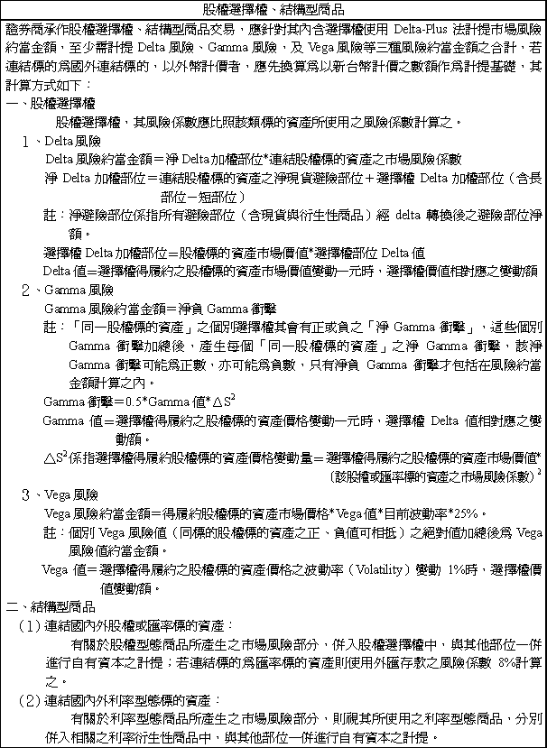

十五：信用衍生性商品風險係數
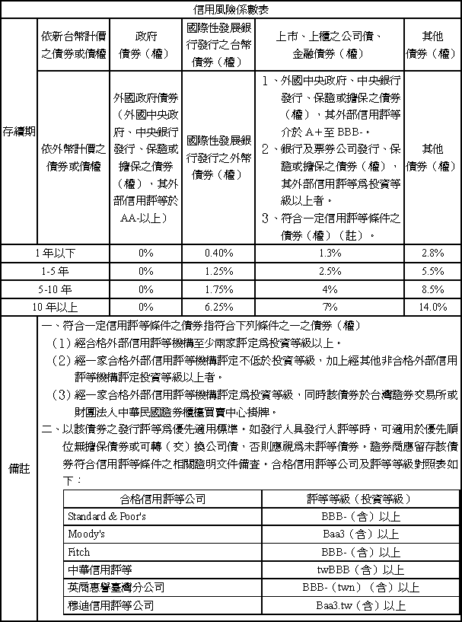

十六：股權交換
股權交換市場風險部須分別計提利率市場風險及股票市場風險兩項，其中利率市場風險申報於「利率及債券衍生性商品
v表」，股票市場風險則依上市股票及上櫃股票認列於「股權選擇權y表」，若連結標的為上市櫃股價指數，則申報於「國內
期貨m表」當中，認列方式列於下表中。
交易型態 | 市場風險
交易型態 | 利率 | 股票
支付固定利率 | 以契約名目本金，契約剩餘年限，認列短部位 | 以契約名目本金認列股權選擇權（Delta值為1）長部位或上市櫃指數期貨部位
支付浮動利率 | 以契約名目本金，距下次付息期間，認列短部位 | 以契約名目本金認列股權選擇權（Delta值為1）長部位或上市櫃指數期貨部位
收受固定利率 | 以契約名目本金，契約剩餘年限，認列長部位 | 以契約名目本金認列股權選擇權（Delta值為1）短部位或上市櫃指數期貨部位
收受浮動利率 | 以契約名目本金，距下次付息期間，認列長部位 | 以契約名目本金認列股權選擇權（Delta值為1）短部位或上市櫃指數期貨部位
收受及支付股權報酬 | 無 | 以契約名目本金分別認列股權選擇權（Delta值為1）長短部位或上市櫃指數期貨部位

附錄一
利率及債券衍生性商品交易風險資本計提部位轉換說明表
一、 直線性商品交易（含組合商品）
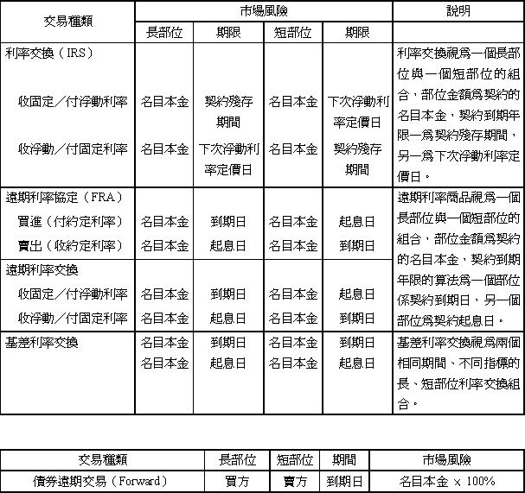

二、非直線性商品交易（含組合商品）

三、外匯相關交易部位
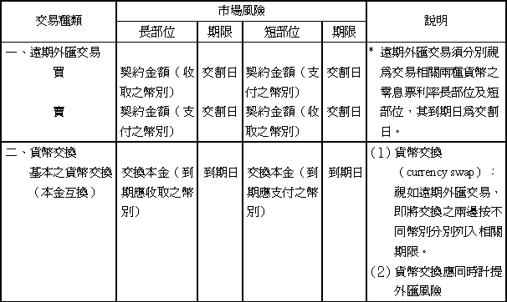

附錄二
利率及債券選擇權市場風險計提方法
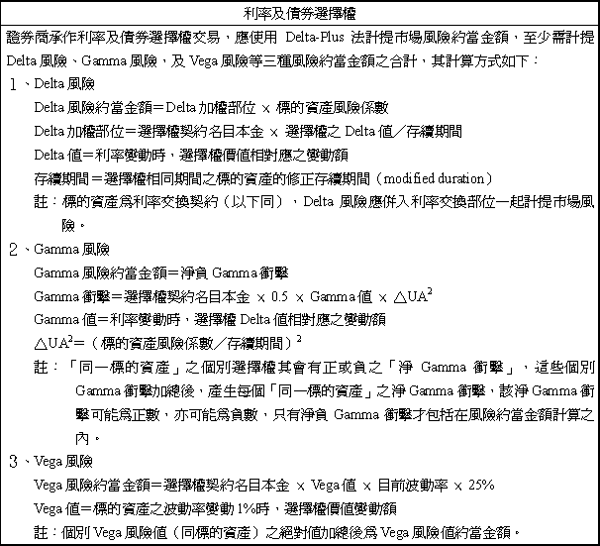

附錄三
信用衍生性商品信用保障價值之調整說明
信用衍生性金融商品合約如受到期日、幣別或資產種類不同等因素影響，而造成信用保障不完整者，應進行以下調整，以適度調降信用保障價值：
(１) 不同到期日之調整（maturity mismatch）：
當信用衍生性金融商品之合約剩餘年限不同於合約信用資產之剩餘年限者，信用保障價值之調整比例計算如下：
信用衍生性金融商品契約剩餘有效年限 | 標的資產剩餘之有效年限 |  |  |  |  |  | 備註
信用衍生性金融商品契約剩餘有效年限 | 5年以上 | 4年 | 3年 | 2年 | 1年 | 0.5年 | 備註
5年以上 | 100% | 100% | 100% | 100% | 100% | 100% | ‧ 合約剩餘期間必須>＝1年。  ‧ 合約剩餘期間>=5年者；抵減得完全認列。  ‧ 年限之計算以年為單位，不足表列單位者完全捨去不計入。
4年 | 80% | 100% | 100% | 100% | 100% | 100%
3年 | 60% | 75% | 100% | 100% | 100% | 100%
2年 | 40% | 50% | 67% | 100% | 100% | 100%
1年 | 20% | 25% | 33% | 50% | 100% | 100%
0.75年 | 10% | 12% | 20% | 37% | 75% | 100%
0.5年 | 3% | 6% | 10% | 25% | 50% | 100%
0.25年 | 0% | 0% | 3% | 12% | 25% | 50%
(２) 不同幣別之調整（currency mismatch）：
當信用衍生性金融商品合約適用之幣別與標的資產之幣別不同時，合約信用資產之價值須扣除8%，調整公式如下：
調整後信用保障之價值＝調整前信用保障之價值 × （1-8%）。
(３) 不同資產（asset mismatch）之調整：
當信用衍生性金融商品之標的資產與合約信用資產不同時，如須其債務人相同，且標的資產之受償順位不得低於合約信用資產，並具備有效之對照條款（交叉）（cross-default clauses）或加速條款（cross-acceleration clauses）者，得視為具備信用保障，信用保障承買人之標的資產得依本計算方法相關規定進行資本抵減。

附錄四
外匯風險計算方式說明
一、證券商應計算外匯（含黃金）風險之資產、負債範圍
(一) 即期淨部位^{[1]}
指所有即期外匯開放部位，包含外幣計價之損益項目等。
(二) 遠期淨部位所有遠期外匯部位。包含遠期外匯、交換等交易。
(三) 保證
已確定會被執行而且撤銷的可能性不大者之保證及類似之工具。
(四) 已避險之淨收入或費用
將來淨收入或費用雖未依權責發生制入帳，但已針對其現金流量完全避險者。
(五) 匯率選擇權Delta約當現貨部位
(六) 利息及其他收入與費用之處理
應收利息應包括在部位之內，應付費用亦同。尚未賺取的預期未來之利息及費用不予計入，除非金額已確定且證券商也對其現金流量加以避險。如果證券商部位包括未來之收入及費用者，應具有持續性及一致性，不得僅選擇有助於降低其部位風險之收入及費用。
(七) 遠期外匯及黃金部位之衡量
遠期外匯及黃金的部位應以計算基準日之即期匯率評估。
二、 外匯風險計算方式
(一) 每一種外幣名目金額（或淨現值）應以即期匯率轉換為本國貨幣。
(二) 計算單一貨幣暴險（exposure）之淨部位
應先計算每一種貨幣（除本國貨幣）之淨開放部位（net open position），即每一種外幣資產減去外幣負債，得該種外幣之淨部位。
(三) 計算總體淨部位
. 淨短部位外幣合計或淨長部位外幣合計，取其較大者，加上
. 黃金淨部位（短或長）之絕對值。
(四) 外匯風險約當金額之計算
總體淨開放部位乘以8%。
(五) 外匯部位（含黃金）市場風險約當金額範例
單位：新台幣 千元
幣別 | 淨長部位 |  |  | 淨短部位 |  | 黃金
幣別 | 日幣 | 歐元 | 英鎊 | 美金 | 港幣 | 黃金
淨部位 | +50 | +100 | +150 | -180 | -20 | +50
淨長（短）部位合計 | +300 |  |  | -200 |  | +50
總體淨部位中取淨長部位或淨短部位較高者，此例即為300千元，300千元加上黃金淨部位50千元乘以8%即得市場風險約當金額28千元。（350千元 × 8%＝28千元）
三、 其他注意事項
(一) 一籃貨幣之部位
證券商若持有投資海外之基金，如基金為指定投資單一國家幣別之標的，則於衡量開放部位時，應併入該幣別之外匯部位計算；如該基金投資多個幣別之有價證券，則可依其組成幣別所占比例歸入各幣別計算；如無法區分幣別成份，則每一檔基金當作一個單獨的貨幣處理，並歸類為「綜合」幣別。
(二) 已列入證券商扣減資產項目者，不必再計算外匯風險約當金額。
(三) 證券商對國外營運機構淨投資之金額，包括國外子公司之外幣投資金額，以及國外分支機構之外幣營運資金，不計入外幣淨開放部位計算外匯風險約當金額。
四、 明細申報表填寫注意事項
(一) 申報表將市場風險約當金額區分為三大部分「表壹、台幣商品」、「表貳、外幣商品」、「表參、外匯風險」，故於填寫時應先將金融商品區分為台幣或外幣，並依其所屬類別（債券、股票、期貨、選擇權等）填入表壹或表貳，此部分係計算商品本身價格波動之風險。
(二) 填入表貳之商品原則上均應依市價^{[2]}再填入表參以計算其外匯風險。另如證券商持有其他僅具外匯風險而無商品本身價格波動風險之部位（如外匯存款、外幣保證等），亦應填入表參計算外匯風險約當金額。
(三) 於表貳及表參所屬各類表格計算各項商品風險約當金額時，必須依照各幣別製作獨立之表格，不同幣別之商品不得申報於同一張表中。
(四) 當持有投資標的為全球型或區域型基金，無法明確區分國別時，則幣別請填寫「綜合」。

[1] 包含外幣存款、外幣計價之股票、債券、認股權證、受益憑證、海外存託憑證、選擇權、期貨、結構型商品及於國內發行投資海外有價證券之基金，以及其他外幣即期資產、負債。
[2] 即各外幣金融商品於資產負債表內之價值，例如選擇權市價、期貨損益、IRS等衍生性商品之契約價值等。

貳、交易對象風險
一：交易對象風險係數
交易對象 | 風險係數
政府相關機構  外國機構投資人、投信基金、金融機構  其他法人  個人 | 0%  2%  10%  15%
註：轉換公司債資產交換選擇權交易之其他法人及個人風險係數另依其規定。

二：各類交易類型交易對象風險計算方式
交易類型 | 計算方式
信用交易帳款  附條件票債券交易、中央登錄公債借貸交易（議借交易）  保證債務  利率及債券衍生性商品  選擇權及其他衍生性商品（規避認購（售）權證風險所產生）  受託買賣有價證券成交金額  累計四天受託於外國證券市場買賣有價證券成交金額  客戶未平倉各類期貨契約金額  轉換公司債資產交換選擇權  指數及股票選擇權  有價證券借貸交易（議借交易）  結構型商品委外避險交易  證券業務借貸款項  股權選擇權  信用衍生性商品  股權交換 | （應收證券融資款淨額＋應付融券擔保價款）× 2%  附賣回票債券投資、附買回票債券負債及借貸交易金額 × 交易對象風險係數 × 有價證券風險係數  （含證券商從事外國附條件交易部位）  保證債務 × 交易對象風險係數  信用相當額（當期暴險額＋未來潛在暴險額）× 交易對象風險係數（含證券商從事外國利率及債券衍生性商品交易部位）  （標的證券市價－履約價格）× 單位數 × 行使比例 × 交易對象風險係數  １、 受託買賣認購（售）權證  （累計三天買進成交金額＋累計二天賣出成交金額）× 交易對象風險係數 × 認購（售）權證風險係數（60%）  ２、 受託買賣認購（售）權證以外之上市有價證券  （累計三天買進成交金額－累計三天資券相抵交易之融資買進成交金額＋累計二天賣出成交金額－累計二天資券相抵交易之融券賣出成交金額+累計三天資券相抵交易之淨收總金額）× 交易對象風險係數 × 上市股票風險係數  ３、 受託買賣認購（售）權證以外之上櫃有價證券  Ａ、透過等價系統交易：  （累計三天買進成交金額－累計三天資券相抵交易之融資買進成交金額＋累計二天賣出成交金額－累計二天資券相抵交易之融券賣出成交金額＋累計三天資券相抵交易之淨收總金額）× 交易對象風險係數 × 上櫃股票風險係數  Ｂ、透過公司債暨金融債券交易系統交易：  （累計三天買進成交金額＋累計三天賣出成交金額）× 交易對象風險係數 × 上櫃公司債及金融債券風險係數  累計四天成交金額 × 交易對象風險係數 × 國外基金風險係數  客戶未平倉各類期貨合約金額 × 期貨風險係數 × 交易對象風險係數  信用相當額（當期暴險額＋未來潛在暴險額）× 交易對象風險係數  Maximum（未了結買權賣方，賣權賣方之標的資產市值）× 標的資產市場風險係數 × 交易對象風險係數  交易對象風險約當金額＝借入（出借）股票當時市值 × 交易對象風險係數 × 有價證券風險係數  交易對象風險約當金額＝信用相當額（當期暴險額＋未來潛在暴險額）× 交易對象風險係數  交易對象風險約當金額＝（應收借貸款項-備抵壞帳）×風險係數  交易對象風險約當金額＝信用相當額（當期暴險額＋未來潛在暴險額）× 交易對象風險係數  交易對象風險約當金額＝信用相當額（當期暴險額＋未來潛在暴險額）× 交易對象風險係數  交易對象風險約當金額＝信用相當額（當期暴險額＋未來潛在暴險額）× 交易對象風險係數
備註：１、 計算“債券附條件交易”、“累計三天受託買賣有價證券成交金額”、“累計四天受託於外國證券市場買賣有價證券成交金額”以及“客戶未平倉各類期貨契約金額”之風險約當金額時，證券商除依上述公式計算外，亦可選擇不區分交易對象而一律以14.5%為其風險係數，證券商選定計算方式後，如欲變更，同一年度內以變更一次為限。
２、 計算“累計四天受託於外國證券市場買賣有價證券成交金額”中之“累計四天成交金額”不含境外基金於投資人申購時已辦理預收申購款項之交易金額及轉換交易金額 。
３、 利率及債券衍生性商品之當期暴險額＝該利率及債券衍生性商品之重置成本
未來潛在暴險額＝該利率及債券衍生性商品契約名目本金 × 利率及債券衍生性商品風險係數
重置成本係以市場價值重新評估，可能為正，亦可能為負 。
４、 轉換公司債資產交換選擇權交易及利率選擇權交易，若交易對象為買方者，毋需計提交易對象風險 。
５、 中央登錄公債及有價證券借貸交易時採議借交易方式者才須計提交易對象風險 。
６、 證券商從事外國附條件交易部位須於附條件票債券交易、中央登錄公債借貸交易（議借交易）項目下計提交易對象風險 。
７、 證券商從事外國利率及債券衍生性商品交易部位亦須併入利率及債券衍生性商品項目計算，以外幣計價者，應先換算為以新台幣計價之數額作為計提基礎 。
８、 證券商委外從事外國衍生性商品避險交易亦須併入結構型商品委外避險交易項目計算，以外幣計價者，應先換算為以新台幣計價之數額作為計提基礎 。

